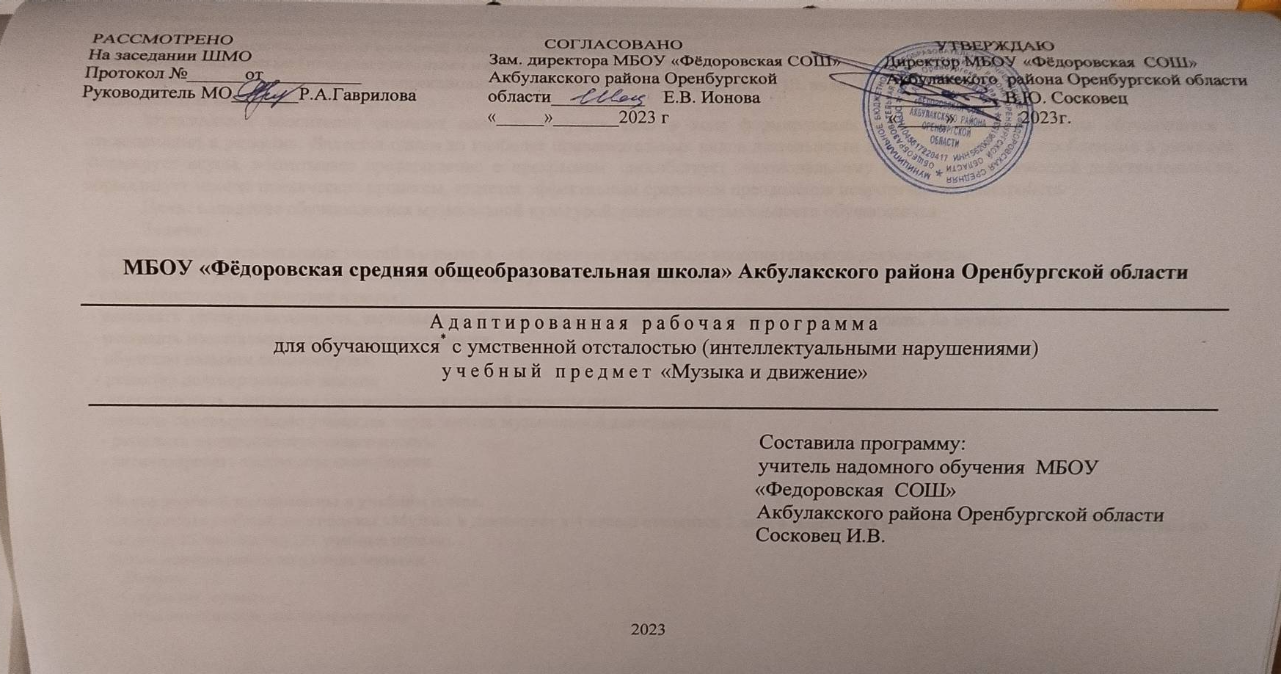

**Пояснительная записка**

Рабочая программа по учебному предмету «Музыка» для обучающихся 4 класса разработана в соответствии:

- с учебным планом МБОУ "Фёдоровская СОШ" на 2023-2024 учебный год;

- на основе адаптированной основной общеобразовательной программы образования обучающихся с умеренной, тяжелой и глубокой умственной отсталостью (интеллектуальными нарушениями) (вариант 2)

- Программой специальных (коррекционных) образовательных учреждений VIII вида. Подготовительный класс. 1-4 классы. / Под редакцией В.В.Воронковой.-М., 2013 г.

Музыкальное воспитание занимает одно из ведущих мест в ходе формирования художественной культуры обучающихся с отклонениями в развитии. Является одним из наиболее привлекательных видов деятельности для обучающегося с проблемами в развитии. Формирует вкусы, воспитывает представление о прекрасном, способствует эмоциональному познанию окружающей действительности, нормализует многие психические процессы, является эффективным средством преодоления невротических расстройств.

**Цель:** овладение обучающимися музыкальной культурой, развитие музыкальности обучающихся.

**Задачи:**

- формирование элементарных знаний о музыке и собственную музыкально исполнительскую деятельность;

- формировать умение ориентироваться в средствах музыкальной выразительности;

- совершенствовать певческие навыки;

- развивать речевую активность, звуковысотный слух, музыкальную память и способность реагировать на музыку;

- развивать музыкально-исполнительские навыки;

- обучение навыкам самоконтроля;

- развитие долговременной памяти;

- корригировать нарушения звукопроизносительной стороны речи;

- помочь самовыражению учащихся через занятия музыкальной деятельностью;

- развивать эмоциональную отзывчивость;

- активизировать творческие способности.

**Место учебной дисциплины в учебном плане.**

На изучение учебной дисциплины «Музыка и движение» в 4 классе отводится 2 часа в неделю, из которых 1 час в неделю – индивидуально на дому, 17 часов в год (34 учебные недели).

**Виды деятельности на уроках музыки.**

«Пение»

«Слушание музыки»

«Игра на музыкальных инструментах»

«Элементы музыкальной грамоты»

«Музыкально-ритмические движения»

«Театрализованная деятельность»

**Основные требования к знаниям и умениям обучающихся.**

Обучающиеся должны знать:

- названия инструментов и их звучание (колокольчик, погремушка, треугольник, бубен, барабан);

- элементарные сведения о нотной записи (ноты, нотный стан, счет линеек)

- характер музыкальных произведений;

Обучающиеся должны уметь:

- брать правильно дыхание и распределять правильно его при пении;

- петь знакомую мелодию в сопровождении инструмента и без него;

- различать на слух песню, танец, марш;

- использовать динамические оттенки при исполнении (тихо-громко);

- различать звучание отдельных инструментов;

- пользоваться приемами игры на ударных инструментах: бубен, деревянные ложки, погремушки.

**Планируемые результаты освоения учебного предмета**

**«Музыка и движение»**

**Обучающейся должен уметь:**

слушать и понимать мелодии разных музыкальных жанров (марш, песня, вальс);

видеть и понимать доступные по содержанию видеозаписи концертов;

узнавать и напевать мелодии знакомых песен;

слушать, понимать и действовать согласно инструкции учителя;

передавать простейшие ритмические движения: ходить, двигаться по кругу, парами;

выполнять элементарные движения с предметами;

выполнять простейшие танцевальные движения под музыку;

узнавать и показывать музыкальные инструменты и выбирать их по звучанию;

соотносить реальный предмет (музыкальный инструмент) с его изображением.

**Обучающийся должен знать:**

название и содержание 3-4 песен;

название 3-х музыкальных инструментов: колокольчик, бубен, барабан;

3-4 простых танцевальных движения под разные жанры музыки;

направления движения (вправо, влево, вперёд, назад, вверх, вниз).

Промежуточная аттестация проводится в форме динамического контроля.

**Тематическое планирование**

|  |  |  |  |  |
| --- | --- | --- | --- | --- |
| **№** | **Тема урока** | **Кол–во**  **часов** | **По плану** | **По факту** |
| 1-2 | «Марш» С. Прокофьев – слушание  «Маршируем вместе» - муз. ритм. игра | 2 | 04.09  11.09 |  |
| 3-4 | Бубен.  «Тише – громче в бубен бей» - дид. игра | 2 | 18.09  25.09 |  |
| 5-6 | Погремушка.  «Как у наших у ворот» - подыгрывание | 2 | 02.10  09.10 |  |
| 7-8 | «Игра с погремушками» Ф. Фролов  «Пляска с погремушками» И. Арсеева | 2 | 23.10  06.11 |  |
| 9-10 | Высоко и низко  «Два веселых гуся» | 2 | 13.11  20.11 |  |
| 11-12 | «Из – под дуба» - р. н. песня – ритм  «Ворон» -игра - прибаутка | 2 | 27.11  04.12 |  |
| 13-14 | Колокольчик.  «Воробушки» - М. Красев слушание | 2 | 11.12  18.12 |  |
| 15-16 | «Марш» М. Роббер  «Кулачки – ладошки игра | 2 | 25.12  15.01 |  |
| 17-18 | «Новогодний хоровод» муз. ритм. движения  «Дед Мороз» слушание | 2 | 22.01  29.01 |  |
| 19-20 | «В лесу родилась елочка» подпевание  «Звери на елке» И. Агафонов слушание | 2 | 05.02  12.02 |  |
| 21-22 | Треугольник.  «Два петушка» Г. Левкодимов – слушание  «Займи домик» М. Магиденко игра | 2 | 19.02  26.02 |  |
| 23-24 | Барабан.  «Марш» С. Прокофьев слушание  «Бравые солдаты» разучивание | 2 | 04.03  11.03 |  |
| 25-26 | Танец.  «Барыня» р. н. песня слушание | 2 | 18.03  01.04 |  |
| 27-28 | «Плясовая» В. Семенов слушание.  «Матрешки» муз. ритм. движения  «Васька – кот» игра | 2 | 08.04  15.04 |  |
| 29-30 | «Клоуны» Д. Кабалевский слушание  «Не опоздай» игра | 2 | 22.04  29.04 |  |
| 31-32 | «Песня о весне» Г. Фрид слушание  «Светит месяц» р. н. мелодия слушание | 2 | 06.05  13.05 |  |
| 33-34 | «Сорока сорока» р.н. песня  «Воробушки» М. Красев слушание  «Курочки и петушок» игра | 2 | 20.05  27.05 |  |

**Учебно-методический комплекс**

***Перечень оборудования и дидактического материала.***

Детские музыкальные инструменты; аудио и видиозаписи; звуковые игрушки, книжки, картинки; учебно – наглядный материал; костюмы; куклы бибабо и т.д.

***Список литературы***

1. Пособие для учителя «Обучение, воспитание, и трудовая подготовка детей с глубокими нарушениями интеллекта», Маллер А.Р., Цикото Г.В.. - М., 2001.
2. Пособие для учителя «Воспитание и обучение детей с тяжелой интеллектуальной недостаточностью», Маллер А.Р .Цикото Г.В.. М.: Издательский центр «Академия», 2003. – 208с.
3. Детские частушки, шутки, прибаутки. Популярное пособие для родителей и педагогов./ Сост. Бахметьева Т.И., Соколова Г.Т. Худ. Соколов Г.В., Куров В.Н. – Ярославль: «Академия развития» – 1997.